ПИРАМИДА
РЕШЕНИЕ ЗАДАЧ

С лекцией можно познакомиться на сайте:
https://www.yaklass.ru/p/geometria/10-klass/mnogogranniki-11037/piramida-9285

Пирамида с равными двугранными углами при основании
Если у пирамиды все боковые грани с плоскостью основания образуют равные двугранные углы, то высоты всех боковых граней пирамиды равны (в правильной пирамиде — это апофемы) и вершина пирамиды проецируется в центр окружности, вписанной в основание пирамиды.
У пирамиды могут быть равны двугранные углы при основании, если в основание пирамиды можно вписать окружность.
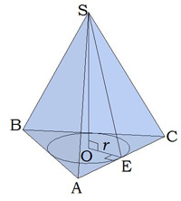 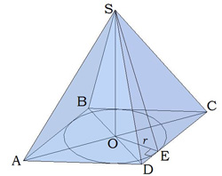
Основанием может быть любой треугольник, центром вписанной окружности является точка пересечения биссектрис треугольника.
Основанием может быть такой четырёхугольник, в который можно вписать окружность, например, ромб, центром вписанной в него окружности является точка пересечения диагоналей (диагонали ромба являются биссектрисами его углов).

Окружность можно вписать в четырёхугольник, если у него суммы противоположных сторон равны. Центром вписанной окружности является точка пересечения биссектрис данного четырёхугольника.
В прямоугольник нельзя вписать окружность.
Основанием может быть правильный многоугольник, тогда данная пирамида будет правильной.
Решить ещё раз!
Пирамида, у которой равны боковые рёбра
Если у пирамиды боковые рёбра с плоскостью основания образуют равные углы, тогда боковые рёбра пирамиды равны и вершина пирамиды проецируется в центр окружности, описанной вокруг основания пирамиды.

У пирамиды все боковые рёбра образуют с плоскостью основания равные углы. Известно, что её основанием является прямоугольный треугольник. Куда проецируется вершина данной пирамиды?

Вершина данной пирамиды проецируется в точку пересечения серединных перпендикуляров.

У пирамиды могут быть боковые рёбра равны, если вокруг многоугольника основания можно описать окружность.

У любого треугольника центр описанной окружности находится в точке пересечения серединных перпендикуляров.
В прямоугольном треугольнике точка пересечения серединных перпендикуляров находится в середине гипотенузы.

Если у пирамиды все боковые рёбра с основанием образуют равные углы и
основание высоты пирамиды находится на стороне треугольника, то в основании находится прямоугольный треугольник.

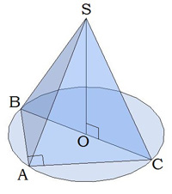

Примеры решений задач:
- Как определить, сколько граней у пирамиды?
У n-угольной пирамиды имеется n+1 граней — n боковых граней и ещё одна грань основания.

Например:

- Ребро правильного тетраэдра равно 12 мм. Вычисли площадь полной поверхности.

